Séance 1 : Mini historia de la piñata
Activités langagières travaillées : CO, EOI, EOC.
- Visiona el video sólo. Puedes pasarlo tantas veces como lo necesites.
- Intercambia con tus compañeros de mesa y comprobáis lo que habéis entendido.
- Dad un título al video.
- Contestad las preguntas. Marcad la(s) respuesta(s) correcta(s).
- El portavoz del grupo resume a la clase su video.
- Toma nota de la presentación de tus compañeros.
GRUPO 1 :
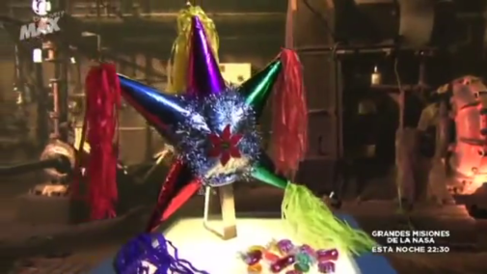
- La piñata está hecha de :
Papel secante papel crepé papel maché de colores
- La piñata está llena de :
dulces objetos pequeños juguetes pequeños
- Se rompe la piñata con :
una flecha un balón un palo
- Las piñatas representan :
personajes de dibujos animados mascotas formas de colores
- Todo el mundo espera :
el final de la fiesta la cascada de golosinas el golpe final

Séance 1 : Mini historia de la piñata
Activités langagières travaillées : CO, EOI, EOC.
- Visiona el video sólo. Puedes pasarlo tantas veces como lo necesites.
- Intercambia con tus compañeros de mesa y comprobáis lo que habéis entendido.
- Dad un título al video.
- Contestad las preguntas. Marcad la(s) respuesta(s) correcta(s).
- El portavoz del grupo resume a la clase su video.
- Toma nota de la presentación de tus compañeros.

GRUPO 2
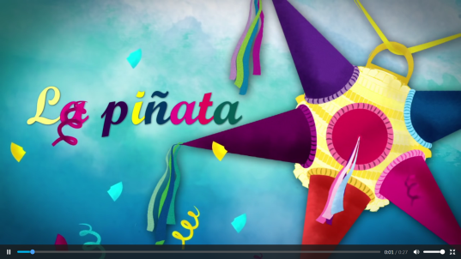

Ayuda :
el barro : la boue las semillas : les graines

- las piñatas están hechas de :
barro papeles de colores plástico cartón tela
- El origen de la piñata es :
asiático europeo africano
Precisa el país de origen : …………………
- En el país de origen las piñatas se celebraban :
en Semana Santa en Navidad para el Año Nuevo

Séance 1 : Mini historia de la piñata
Activités langagières travaillées : CO, EOI, EOC.
- Visiona el video sólo. Puedes pasarlo tantas veces como lo necesites.
- Intercambia con tus compañeros de mesa y comprobáis lo que habéis entendido.
- Dad un título al video.
- Contestad las preguntas. Marcad la(s) respuesta(s) correcta(s).
- El portavoz del grupo resume a la clase su video.
- Toma nota de la presentación de tus compañeros.

GRUPO 3
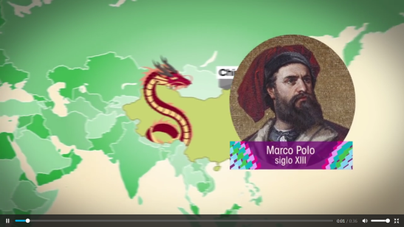
Ayuda :
el barro : la boue la vasija : le pot
- ¿Quién llevó la tradición de la piñata a Italia?
Cristóbal Colón Fernando de Magallanes Marco Polo
- Al principio, las piñatas eran recipientes de :
barro plástico cartón
- Se llenaban de :
frutas monedas de oro piedras preciosas caramelos
- Cuando la piñata pasó a España, se rompía :
el primer domingo después del Miércoles de Cenizas el Jueves Santo
el Miércoles de Cenizas
- ¿Quiénes llevaron la piñata a México ?
los piratas los conquistadores españoles los navegantes portugueses
Séance 1 : Mini historia de la piñata
Activités langagières travaillées : CO, EOI, EOC.
- Visiona el video sólo. Puedes pasarlo tantas veces como lo necesites.
- Intercambia con tus compañeros de mesa y comprobáis lo que habéis entendido.
- Dad un título al video.
- Contestad las preguntas. Marcad la(s) respuesta(s) correcta(s).
- El portavoz del grupo resume a la clase su video.
- Toma nota de la presentación de tus compañeros.

GRUPO 4
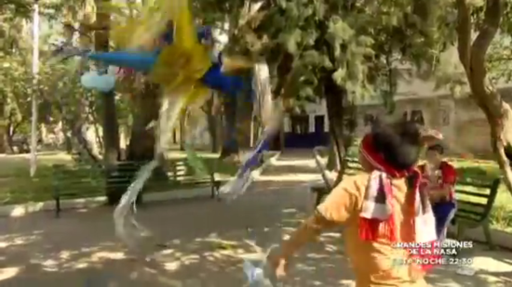
- Los misioneros utilizaban las piñatas para :
celebrar las fiestas con los indígenas decorar las iglesias
convertir a los indígenas al Cristianismo
- La estrella simbolizaba :
la victoria el poder a Satán
- Los regalos representaban :
la riqueza la recompensa divina la suerte
- La venda en los ojos representaba :
la fe en Dios la desconfianza en Dios el miedo

Séance 1 : Mini historia de la piñata
Activités langagières travaillées : CO, EOI, EOC.
- Visiona el video sólo. Puedes pasarlo tantas veces como lo necesites.
- Intercambia con tus compañeros de mesa y comprobáis lo que habéis entendido.
- Dad un título al video.
- Contestad las preguntas. Marcad la(s) respuesta(s) correcta(s).
- El portavoz del grupo resume a la clase su video.
- Toma nota de la presentación de tus compañeros.

GRUPO 5
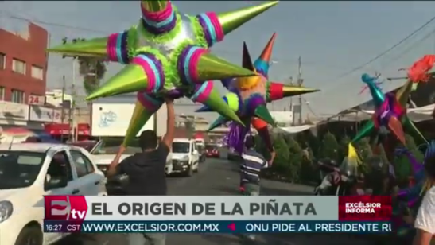
Ayuda :
La fe : la foi ciega : aveugle la vasija : le pot

- En la actualidad , cada pico de la piñata de estrella simboliza :
un continente un pecado capital un día de la semana
- Romper la piñata significa :
la destrucción del mal la destrucción del mundo el triunfo del bien
- Vendar los ojos a la persona que rompe la piñata significa :
Que la fe es fea la piñata es una fierra que la fe es ciega
- Actualmente, de la piñata caen :
flores frutas dulces monedas
- Son las cosas :
paganas sagradas buenas
Séance 1 : Mini historia de la piñata
Activités langagières travaillées : CO, EOI, EOC.
- Visiona el video sólo. Puedes pasarlo tantas veces como lo necesites.
- Intercambia con tus compañeros de mesa y comprobáis lo que habéis entendido.
- Dad un título al video.
- Contestad las preguntas. Marcad la(s) respuesta(s) correcta(s).
- El portavoz del grupo resume a la clase su video.
- Toma nota de la presentación de tus compañeros.

GRUPO 6
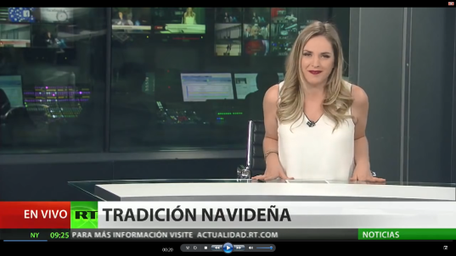
- Las posadas se celebran :
los 9 días después de Navidad los nueve días antes de Navidad
los 9 días antes de Semana Santa
- Precisamente,
del 06 al 14 de diciembre del 26 de diciembre al 04 de enero del 16 al 24 de diciembre
- Las posadas son una mezcla (un mélange) de tradiciones:
paganas católicas antiguas
- En la actualidad, las posadas son entonces :
preparaciones para la Navidad preparaciones para Semana Santa fiestas populares
- Se empezaron a celebrar las posadas en México a partir de :
la Revolución la Independencia la Conquista

